Опис проекту (розробки)
Заголовок ВІДЕОІМПУЛЬСНИЙ ГЕОРАДАР

Анотація проекту (розробки)
Удосконалення георадара з метою оптимізації його характеристик та функціональних можливостей спрямованих на вирішення конкретних задач замовника з визначення підповерхневої структури природного або штучного середовищ на глибини до 1,5 м.

Опис проекту (розробки)
Про можливість використання надширокосмугових імпульсних систем радіолокації для визначення підповерхневої структури природних та штучних середовищ, а також виявлення об'єктів, їх розпізнавання та побудови їх радіолокаційних зображень говорять і пишуть вже з середини 80-х років ХХ століття. У таких завданнях об'єктами пошуку, в термінах радіолокації, є неоднорідності електрофізичних характеристик середовища. Цими неоднорідностями можуть бути порожнини, обводнені ділянки, елементи підповерхневих комунікацій, зариті в грунт об'єкти, включаючи міни, скарби і багато іншого. Таким широким є спектр об'єктів і такими різноманітними є області діяльності, в яких можуть ефективно використовуватися методи підповерхневої радіолокації.
Перевага цього методу полягає в тому, що він неінвазивний. Для виявлення об'єкта не потрібна проникнення всередину середовища. В основі метода аналіз амплітудних, часових, просторових трансформацій імпульсних електромагнітних полів, які виникають в процесі дифракції їх на об'єктах, що знаходяться всередині середовища.
До тепер розроблено досить велика кількість георадарів, більшість з яких вважається універсальними – тобто такими, що можуть бути застосовані для вирішення всіх можливих задач. Але, як показує практика, чим більш універсальний прилад, тим більше обмежень існує в ньому з точки зору досягнення найкращих для користувача результатів.
За час досліджень, що проводяться в ІРЕ НАНУ (майже 30 років), нашими ученими було розроблено велику кількість елементів та функціональних вузлів для радіолокаторів підповерхневого зондування, використання яких дозволяє суттєво покращувати його найважливіші характеристики, хоча й за рахунок погіршення інших характеристик приладу. Наприклад, якщо потрібно визначати товщину приповерхневого шару, використовується малопотужний генератор імпульсів, що зондують, але з малою тривалістю імпульсів, що забезпечує потрібну точність. В той же час, якщо потрібне більш глибинне дослідження, яке допускає меншу точність вимірювання, більш оптимально буде використати потужний генератор, хоча і з більшою тривалістю зондуючого імпульсу.
Окрім технічних розробок, наші учені розробили програмне забезпечення, що дозволяє моделювати георадіолокаційні зображення підповерхневої структури і, в такий спосіб, сприяти підвищенню вірогідності визначення саме об’єкту пошуку.

Інноваційні аспекти та переваги проекту (розробки)
- Унікальна антенна система з глибокою електродинамічною розв’язкою між передавальним та приймальним модулями, яка дає змогу збільшувати енергетичний потенціал георадара.
- Стробоскопічний приймач, в якому передбачена можливість зміни та налаштування тривалості вибірки, що забезпечує оптимальне співвідношення сигналу до шуму і розширює динамічний діапазон приймача.
- Можливість включення режиму аналогового накопичення, завдяки чому розширюється робоча смуга частот і підвищується точність вимірювання.
- Точна прив’язка даних до маршруту зондування за допомогою датчика пройденого шляху. Можливість моніторингу стану підповерхневої частини доріг при русі в транспортному потоці.
- Програмне забезпечення для моделювання георадіолокаційних зображень (радарограм) об’єктів пошуку з метою отримання зображень об’єктів, якими вони є на радарограмі.

Додаткова інформація (технічні подробиці)
Базова модель георадара складається з
- генератора імпульсів зондування,
- приймально-передавальної антени,
- стробоскопічного приймального блоку, який супроводжується програмним забезпеченням для збору та обробки георадіолокаційних даних
і має такі основні технічні характеристики:
Генератор імпульсів зондування:
- амплітуда імпульсу ≥ 75,7 В;
- частота повторення до 500 кГц;
- тривалість фронту імпульсу ≤ 0,4 нс.
Приймально-передавальна антена:
- робоча смуга частот передавальної та приймальної частин антени від 0,8 ГГц до 1,6 ГГц;
- ослаблення сигналу, що проникає безпосередньо з передавальної антени до входу приймача, ≥ 64,8 дБ.
Стробоскопічний приймальний блок:
- рівень шумів, приведений до входу стробоскопічного змішувача ≤ 200 мкВ;
- шаг зчитування – 10 пс;
- час зростання перехідної характеристики стробоскопічного перетворювача ≤ 0,2 нс;
- - середньоквадратичне значення часової помилки синхронізації (jitter) < 3 пс.
Аналого-цифровий перетворювач
- розрядність аналого-цифрового перетворювача - 16.
Блок керування:
- зв’язок з комп’ютером здійснюється через порт Ethernet та стандартне кабельне з’єднання (швидкість 100 Мб/с).
Діапазони часу спостереження: 5 нс; 10 нс; 20 нс; 40 нс.
Спеціалізоване програмне забезпечення керує георадаром, приймає георадіолокаційну інформацію, відображає її на екрані монітора комп’ютера у вигляді прийнятих сигналів або профілю, а також дозволяє розраховувати товщину конструктивних шарів дорожнього одягу.

Поточна стадія розвитку

☑ Науково-дослідна робота, лабораторні випробування
☑ Макет, дослідний зразок
◻ Промисловий зразок
◻ Вже на ринку
◻ Термін реалізації проекту (розробки)
Додаткова інформація
◻ Проведені маркетингові дослідження
◻ Є бізнес-план
◻ Дослідно-конструкторська робота, проектно-кошторисна документація
◻ Проміжний результат науково-дослідних, дослідно-конструкторських, дослідно- технологічних робіт, додаткові дослідження
◻ Інше {вказати):

Права інтелектуальної власності

◻ Подана заявка на патент

☑ Патент отриманий Патенти України № 14933 (2005 рік), № 20774 (2006 рік), № 81652 (2008 рік), № 84188 (2008 рік), № 95157 (2011 рік), № 96241 (2011 рік), № 81296 (2013 рік)

☑ Авторські права (соруright) Авторські права на програмне забезпечення для прийому та обробки даних.

☑ Секрети виробництва (know-how): електричні схеми, елементи конструкції, методики вимірювань.

◻ Ексклюзивне право (exclusive rights)

◻ Інше (вказати):

Коментарі (вкажіть країну і рік патенту /патентної заявки, поясніть інші типи прав на інтелектуальну власність.)

СФЕРИ ЗАСТОСУВАННЯ

Існуючі та потенційні сфери застосування
контроль стану дорожнього покриття, підповерхневих комунікацій, шляхопроводів і гідротехнічних споруд. інженерна геологія, археологія, взагалі – визначення структури підповерхневої частини на глибини до ∼1,5 м.

СПІВРОБІТНИЦТВО

Тип потрібної співпраці (можна обирати більш ніж один пункт)
☑ 1. Ліцензійна угода
☑ 2. Технічна кооперація
☑ Спільна подальша розробка
☑ Випробування нових застосувань
☑ Адаптація до вимог замовника
◻3. Угода про спільне підприємство
◻ 4. Виробнича угода (субпідряд & спільний підряд)
◻ Адаптація технології на нові матеріали
◻ Новий спосіб використання існуючої виробничої лінії
◻ Зміна існуючих технологій (установок, процесів, тощо) потенційного
партнера
◻ Принципово новий процес
☑ 5. Комерційна угода з технічним сприянням
☑ Монтаж
☑ Розробка і виготовлення на замовлення
☑ Технічне консультування
☑ Контроль якості
☑ Технічне обслуговування

◻ 6. Фінансові ресурси
◻ Загальна сума витрат, необхідних для реалізації проекту (розробки) -
у тому числі:
◻ витрати на обладнання -
◻ витрати на заробітну плату -
◻ інші витрати –
◻ власні кошти -
Країни, яким надається перевага:
Всі країни, з якими законодавчо дозволено науково-технічне співробітництво.

Додаткова інформація (малюнки, посилання)
Матеріали із статті Pochanin G.P., Ruban V.P., Kholod P.V., Shuba A.A., Pochanin A.G., Orlenko A.A. Batrakov D.O. Batrakova A.G. GPR for pavement monitoring. Журнал радиоэлектроники: электронный журнал. 2013. №1. URL: http://jre.cplire.ru/alt/jan13/8/text.pdf
Комплект аппаратуры

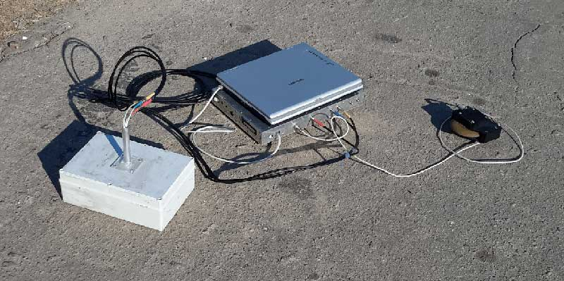

Випробування

Випробування георадара проведено на двох ділянках дороги, на якій здійснено ремонт. Результати вимірювань оброблено за допомогою програмного забезпечення "GeoVizy". Точність визначення товщини шарів дорожнього одягу показано в таблиці.

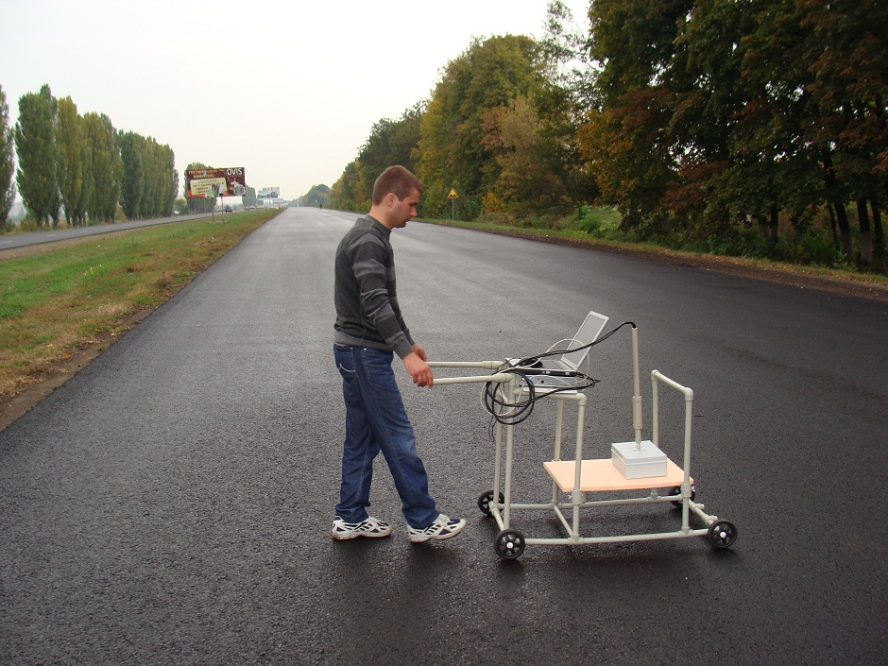

Вікно програми "SignalProcessorEx" з профілем поперечного розрізу ділянки дороги.

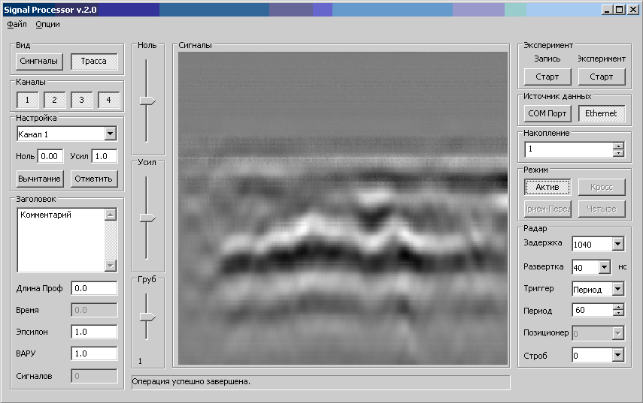

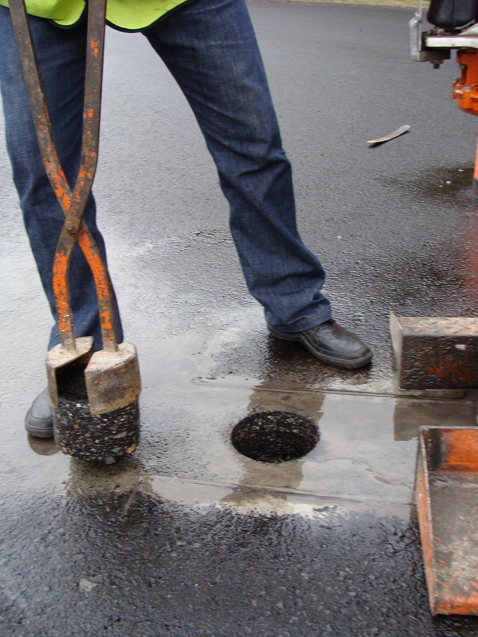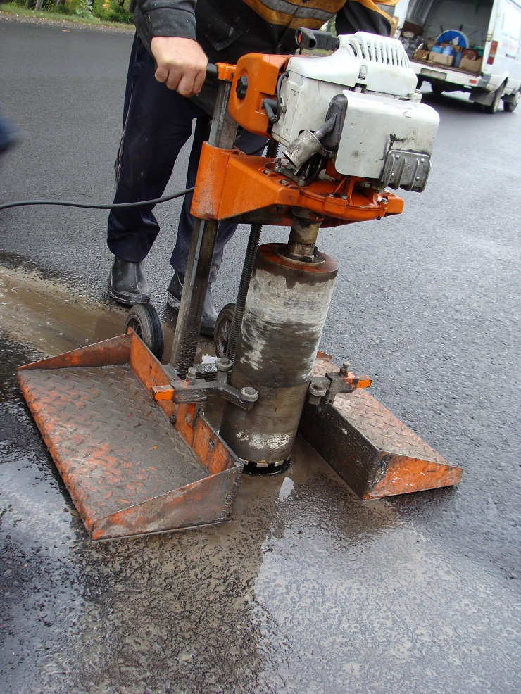

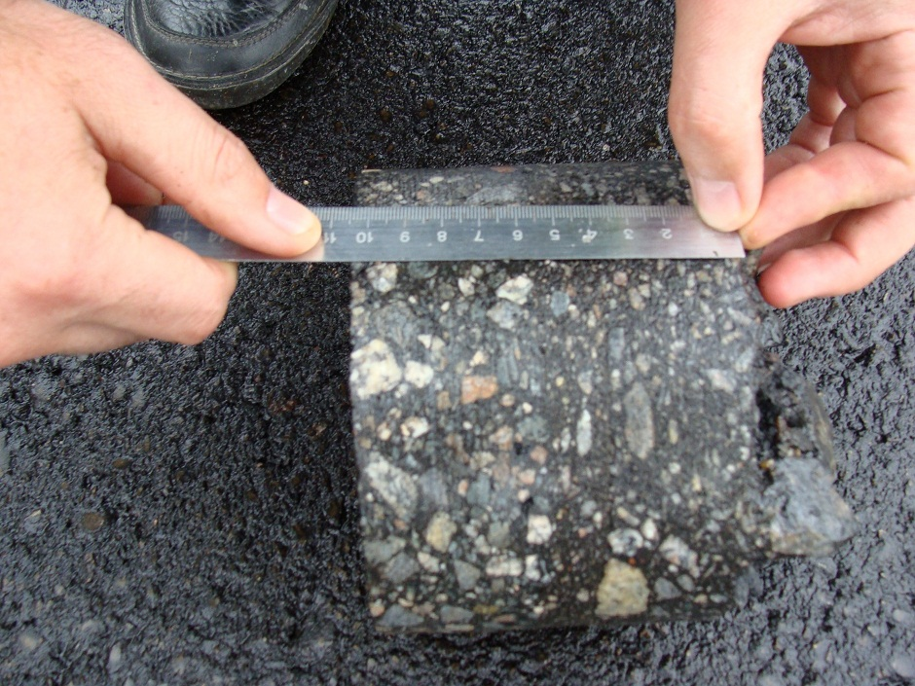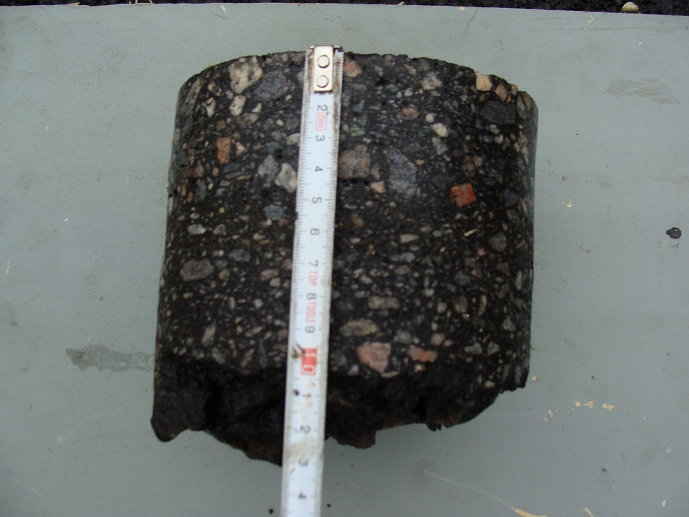

Результати випробувань
Показники | Фактичне значення за керном | Розраховане значення за результатами георадарного дослідження
519 км (Харків - Чугуїв).
Товщина пакету асфальтобетонних шарів | 10,5 см | 10,124 см
Товщина першого та другого шарів покриття | верхній шар – 5,5 см,  нижній шар – 5,0 см | верхній шар – 5,1742 см,  нижній шар – 4,9496 см
528 км (Харків - Чугуїв)..
Товщина першого, другого та третього шарів покриття | верхній шар – 6,0 см,  другий шар – 4,0 см  третій шар – 4,0 см | верхній шар – 5,989 см,  другий шар – 4,093 см,  третій шар – 3,9155 см

ВИПРОБУВАННЯ В СКЛАДІ ПЕРЕСУВНОЇ ЛАБОРАТОРІЇ
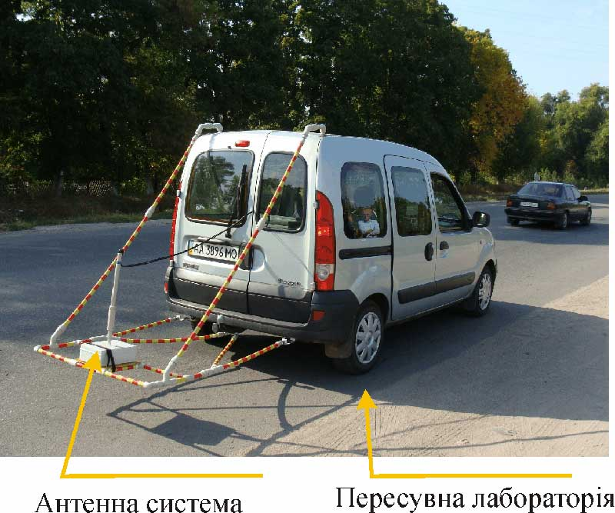
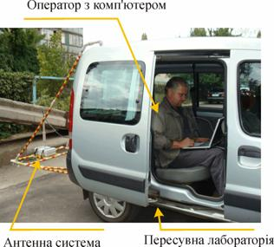
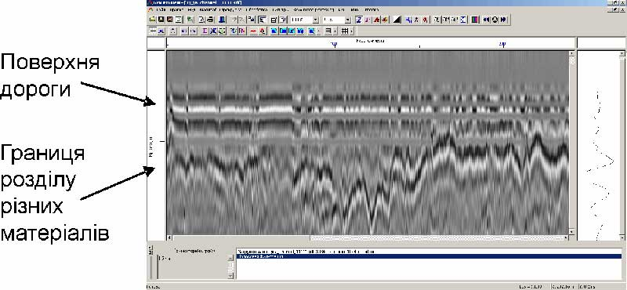
Результат зондування ділянки дороги довжиною 250 м, отримані при русі лабораторії зі швидкістю 75 км/год.

КОНТАКТНА ІНФОРМАЦІЯ

Організація
Інститут радіофізики та електроніки ім. О.Я.Усикова Національної академії наук України
Адреса  вул. Акад. Проскури, буд.12, 61085 |  | Місто / Країна  м.Харків / Україна
Контакт на особа (п.і.б.)  Почанін Геннадій Петрович |  | Відділ (Департамент)  Відділ радіофізичної інтроскопії
Телефон  +380577203470 | Факс  +380573152105 | Е-mail | gpp@ire.kharkov.ua

